认证审核报告审批页
项目编号 | 0433-2021-Q
受审核方名称 | 河北迈邦丝网制造有限公司
注册地址 | 河北省衡水市安平县中大良村村南100米处
经营地址 | 安平县经济开发区经四路22号
审核类型 | Q：初审
认证范围 | Q:声屏障、丝网制品（护栏网）的生产，边坡防护网、刺丝滚笼、石笼网的销售
审核组长结论 | ■现场审核通过□需要现场关闭不符合 □现场不通过 □其他
 | ■推荐认证注册□保持认证注册 □扩大范围 □其他
审核组长签字 | 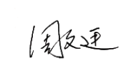
案卷评审结论 | ■案卷符合要求，推荐认证注册/保持  □案卷不符合要求，不推荐认证注册/保持
评审人员签字 | 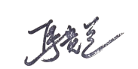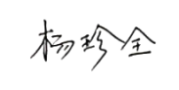
认证决定结论 | ■案卷符合要求，可以认证注册/保持  □案卷不符合要求，不可以认证注册/保持
认证决定人员签字 | 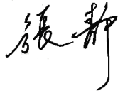 | 日期 | 2021-5-21
机构总经理审批意见 | ■认证流程符合要求，可以认证注册/保持  □认证流程不符合要求，不可以认证注册/保持
总经理签字 | 

